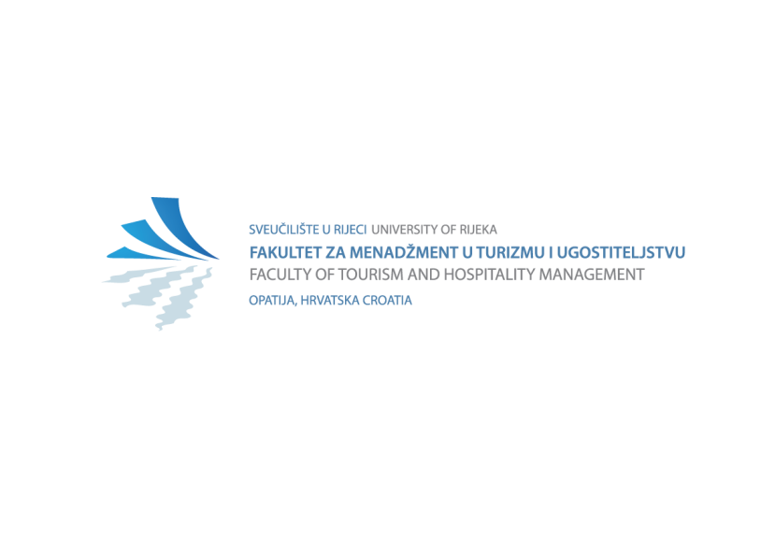

**ZAHTJEV ZA PRIZNAVANJE RAZDOBLJA STUDIJA PROVEDENOG U INOZEMSTVU /**

**APPLICATION FOR RECOGNITION OF PERIOD OF STUDY**

|  |  |  |  |  |
| --- | --- | --- | --- | --- |
| **1.** | **PODACI O PODNOSITELJU ZAHTJEVA / INFORMATION ABOUT APPLICANT** | | | |
| **Ime / First name:** | | Click or tap here to enter text. | | |
| **Prezime / Last name:** | | Click or tap here to enter text. | | |
| **Spol / Sex:** | | Muško / Male:  Žensko / Female: | | |
| **Datum rođenja / Date of birth;**  **Grad / City ;**  **Država / Country of birth;** | | Click or tap here to enter text. | Click or tap here to enter text. | Click or tap here to enter text. |
| **Državljanstvo / Citizenship:** | | Click or tap here to enter text. | | |
| **Ulica i broj / Street and number:** | | Click or tap here to enter text. | | |
| **Poštanski broj i mjesto / Zip code and city:** | | Click or tap here to enter text. | | |
| **OIB /  Personal identification number**  **(ukoliko je primjenjivo / if applocable):** | |  | | |
| **E-mail:**  **Mobilni telefon / Mobile number:** | | Click or tap here to enter text. | Click or tap here to enter text. | |

|  |  |  |  |
| --- | --- | --- | --- |
| **2.** | **PODACI O STUDIJU U INOZEMSTVU / INFORMATION ABOUT STUDYING ABROAD:** | | |
| **Naziv visokoškolske institucije / Original name of higher education institution:** | | Click or tap here to enter text. | |
| **Grad / City:**  **Država / Country:** | | Click or tap here to enter text. | Click or tap here to enter text. |
| **Mrežna adresa institucije / Web adress of higher institution:** | | Click or tap here to enter text. | |
| **Naziv studija /**  **Higher education program:** | | Click or tap here to enter text. | |
| **Način studiranja / Form of study:** | | **Redovno / full time:**  **Izvanredno / part time / evening courses:**  **On-line:**  **Ostalo / other:** | Click or tap here to enter text. |
| **Vrsta studija / Type of study:** | | **Sveučilišni / academic: Stručni / professional:** | |
| **Službeno trajanje studija (broj godina ili semestara) / Official length of study (number of years or semesters):** | | Click or tap here to enter text. | |
| **Akademski naziv koji se stječe završetkom studija / Academic title obtained upon completion of studies:** | | Click or tap here to enter text. | |
| **Datum upisa na studij / Date of enrolment:** | | Click or tap here to enter text. | |
| **Popis uvjeta / kriterija za upis na studij u inozemstvu /**  **List of admission requirements:** | | Click or tap here to enter text. | |
| **Broj završenih godina studija / Number of completed years:** | | Click or tap here to enter text. | |
| **Broj ostvarenih ECTS bodova ili Credita /**  **Number of ECTS or Credits obtained:** | | **ECTS:** Click or tap here to enter text.  **Credit hour:** Click or tap here to enter text. | |
| **Datum ispisa sa studija /**  **Date of withdrawal from the study:** | | Click or tap to enter a date. | |

|  |  |  |  |  |
| --- | --- | --- | --- | --- |
| **3.** | **POLOŽENI PREDMETI NA VISOKOŠKOLSKOJ INSTITUCIJI U INOZEMSTVU**  **/ COMPLETED COURSES AT A HIGHER EDUCATION INSTITUTION** | | | |
| **Godina studija / Year of study** | | **Akademska godina / Academic year** | **Položeni predmeti (navesti predmete) /**  **Completed courses (list the courses)** | **Naziv visokoškolske institucije / Name of higher education institution** |
| **Prva / First year of study:** | | Click or tap here to enter text. | Click or tap here to enter text. | Click or tap here to enter text. |
| **Druga / Second year of study:** | | Click or tap here to enter text. | Click or tap here to enter text. | Click or tap here to enter text. |
| **Treća / Third year of study:** | | Click or tap here to enter text. | Click or tap here to enter text. | Click or tap here to enter text. |
| **Četvrta / Fourth year of study:** | | Click or tap here to enter text. | Click or tap here to enter text. | Click or tap here to enter text. |
| **Peta / Fifth year of study:** | | Click or tap here to enter text. | Click or tap here to enter text. | Click or tap here to enter text. |
| **Šesta / Sixth year of study:** | | Click or tap here to enter text. | Click or tap here to enter text. | Click or tap here to enter text. |

|  |  |  |  |  |  |
| --- | --- | --- | --- | --- | --- |
| **4.** | **PRIJAŠNJE OBRAZOVANJE / PREVIOUS EDUCATION:** | | | | |
| * **Osnovno obrazovanje / Primary school education** | | | | | |
| **Naziv institucije /  Institution** | | **Mjesto i država / Locality and country** | **Naziv stečene kvalifikacije / Acquired qualification** | **Broj godina osnovnog obrazovanja /**  **Number of years of primary education** | |
| Click or tap here to enter text. | | Click or tap here to enter text. | Click or tap here to enter text. | Click or tap here to enter text. | |
| * **Srednjoškolsko obrazovanje / Secondary school education** | | | | | |
| **Naziv institucije /  Institution** | | **Mjesto i država / Locality and country** | **Naziv stečene kvalifikacije / Acquired qualification** | **Broj godina srednjoškolskog obrazovanja /**  **Number of years of secondary education** | |
| Click or tap here to enter text. | | Click or tap here to enter text. | Click or tap here to enter text. | Click or tap here to enter text. | |
| * **Visoko obrazovanje / Higher education** | | | | | |
| **Naziv institucije /  Institution** | | **Mjesto i država / Locality and country** | **Naziv stečene kvalifikacije / Acquired qualification** | **Godina upisa /**  **Enrolled** | **Godina završetka /**  **Finished** |
| Click or tap here to enter text. | | Click or tap here to enter text. | Click or tap here to enter text. | Click or tap here to enter text. | Click or tap here to enter text. |

|  |  |  |
| --- | --- | --- |
| **5.** | **PODACI O STUDIJSKOM PROGRAMU NA KOJEM SE ŽELI NASTAVITI OBRAZOVANJE / INFORMATION ON STUDY WHERE YOU WANT TO CONTINUE YOUR EDUCATION:** | |
|  | Sveučilišni prijediplomski studij (mjesto izvođenja Opatija):  Poslovna ekonomija u turizmu i ugostiteljstvu  - modul: Menadžment u turizmu  - modul: Menadžment u hotelijerstvu |  |
|  | Sveučilišni prijediplomski studij (mjesto izvođenja Zabok):  Poslovna ekonomija u turizmu i ugostiteljstvu  - modul: Menadžment u turizmu  - modul: Menadžment u hotelijerstvu |  |
|  | University undergraduated study  Business Economics in Tourism and Hospitality  - modul: Hospitality Management – study programme taught in English |  |
|  | Sveučilišni prijediplomski studij:  Menadžment održivog razvoja |  |
|  | Sveučilišni diplomski studij:  Marketing u turizmu |  |
|  | Sveučilišni diplomski studij:  Menadžment u turizmu |  |
|  | Sveučilišni diplomski studij:  Menadžment u hotelijerstvu |  |
|  | Sveučilišni diplomski studij:  Održivi razvoj turizma, online |  |

**Obrazloženje (ukoliko je potrebno) / Explanation (if necessary):**

|  |
| --- |
| Click or tap here to enter text. |

|  |  |
| --- | --- |
| **6.** | **DOKUMENTACIJA KOJU JE POTREBNO PRILOŽITI UZ OBRAZAC ZAHTJEVA /**  **ENCLOSURES TO THE APPLICATION FORM:** |

1. Prijepis položenih ispita s ocjenama u originalu (izdan od strane visokog učilišta) u izvorniku / *Official grade transcript, issued by the higher education institution;*
2. Ovjereni prijevod prijepisa položenih ispita s ocjenama na hrvatski jezik /*Certified Croatian translation of the official grade transcript;*
3. Plan i program studija iz kojeg je vidljiv opis predmeta/programa (sadržaj, broj sati nastave, ishodi učenja i/ili opis stečenih kompetencija, način provjere ishoda učenja, popis literature, broj ostvarenih ECTS bodova ili Credita) – dokument treba biti izdan od visokog učilišta ili se nalazi na službenoj stranici visokog učilišta - u izvornom jeziku i u prijevodu na hrvatski jezik (ne treba biti ovjeren) / *Study plan and program from which the description of the courses/program is visible (content, number of teaching hours, learning outcomes and/or description of acquired competencies, method of assessment of learning outcomes, list of literature, number of ECTS credits obtained or Credits) – the document should be issued by the higher education institution or found on the official website of the higher education institution - in the original language and translated into Croatian (does not need to be certified);*
4. Popis uvjeta / kriterija za upis na studij u inozemstvu (ukoliko ne postoji službeni popis, podnositelj zahtjeva ih sam navodi u obrascu Zahtjevu / *List of admission requirements (if there is no official list, the applicant lists them in the Application Form;*
5. Preslike prethodno stečenih visokoškolskih kvalifikacija, ako postoje – dokumenti ne trebaju biti ovjereni / *Copies of previously obtained higher education qualifications, if available – documents do not need to be certified;*
6. Sustav ocjenjivanja / opis raspodjele ocjena na stranom visokom učilištu – dokument se može preuzeti sa službenih mrežnih stranica visokoškolske institucije uz obavezno navođenje URL adrese s koje je dokument preuzet – dokument ne treba biti ovjeren / Grading system / description of the grade distribution at a foreign higher education institution – the document can be downloaded from the official website of the higher education institution, with the mandatory citation of the URL address from which the document was obtained – the document does not need to be certified;
7. Isprava / potvrda o državljanstvu (preslika domovnice ili putovnice), statusu izbjeglice ili prognanika / *Certificate/document of citizenship (uncertified copy of the certificate or passport), certificate of refugee status* *or status of exile*
8. Rješenje nadležnog tijela za osobe koje su promijenile ime, prezime ili spol – preslika dokumenta / *Decision of the competent authority for individuals who have changed their name, surname, or gender – copy of the document;*
9. Potvrda o uplati naknade za priznavanje razdoblja studija / Confirmation of payment for the recognition of the study period;
10. Ostalo (podnositelj zahtjeva može priložiti i dodatne dokumente koji mogu poslužiti u svrhu dokazivanja stečenih ishoda učenja) / Other (the applicant may also attach additional documents that may serve to demonstrate acquired learning outcomes).

**NAPOMENE / NOTES:**

* Osim navedene dokumentacije, Povjerenstvo za akademsko priznavanje inozemnih visokoškolskih kvalifikacija i razdoblja studija može od podnositelja zahtjeva zatražiti i dodatnu dokumentaciju / In addition to the mentioned documentation, the Commission for Academic Recognition of Foreign Higher Education Qualifications and Study Periods may also request additional documentation from the applicant.
* Zahtjev s pripadajućom dokumentacijom predaje se na adresu e-pošte: [priznavanje@fthm.hr](mailto:priznavanje@fthm.hr) u razdoblju od 1. rujna do 10. rujna tekuće kalendarske godine / The application with the accompanying documentation should be submitted to the email address: [priznavanje@fthm.hr](mailto:priznavanje@fthm.hr) during the period from September 1 to September 10 of the current calendar year.
* Dokumente izdane na bosanskom, srpskom i crnogorskom jeziku, ukoliko su izdani na latiničnom pismu, nije potrebno prevoditi / Documents issued in Bosnian, Serbian, and Montenegrin languages, if issued in Latin script, do not need to be translated.
* Prijevode na hrvatski jezik obavlja sudski tumač za strani jezik na kojemu su izdani dokumenti / Translations into Croatian must be done by a certified translator for the foreign language in which the documents were issued.
* Preslike službenih dokumenata u Republici Hrvatskoj ovjerava isključivo javni bilježnik / Copies of official documents in the Republic of Croatia are certified exclusively by a public notary.
* Postupak priznavanja razdoblja studija službeno započinje od zaprimanja uredno podnesenog zahtjeva i sve potrebne dokumentacije / The process of recognizing the study period officially begins upon receipt of a duly submitted application and all necessary documentation.
* Nepotpuni zahtjevi neće se razmatrati / Incomplete applications will not be considered.

|  |  |
| --- | --- |
| **Datum podnošenja zahtjeva / Date:** | Click or tap to enter a date. |